LAPORAN MODUL
PRAKTIKUM
PEMROGRAMAN SISI BACK END



Disusun oleh :
Nama : Irvan Cahya Nugraha
NIM : 245410034
Kelas : Informatika 1

PROGRAM STUDI INFORMATIKA
PROGRAM SARJANA
FAKULTAS TEKNOLOGI INFORMASI
UNIVERSITAS TEKNOLOGI DIGITAL INDONESIA
YOGYAKARTA
2025/ 2026

MODUL 3
PERULANGAN

A. TUJUAN PRAKTIKUM
1. Memahami perintah dan logika perulangan

PEMBAHASAN LISTING
PRAKTIK
Praktik 1
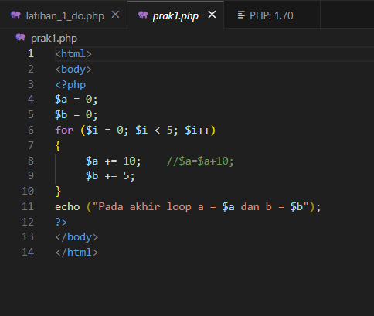

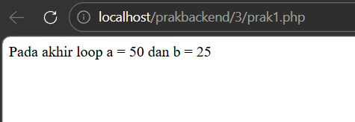
Pembahasan : Program diatas adalah program PHP yang menggunakan struktur perulangan for. Program ini memiliki dua variabel yaitu $a dan $b yang keduanya diisi nilai 0 di awal. Perulangan for menggunakan variabel $i sebagai counter yang dimulai dari 0, kondisi $i < 5 berarti loop akan berjalan selama $i belum mencapai 5, dan setiap iterasi $i bertambah satu karena $i++. Di dalam blok for variabel $a ditambah 10 dan $b ditambah 5 setiap iterasinya. Setelah lima kali iterasi selesai echo mencetak nilai akhir $a dan $b ke browser.
Praktik 2
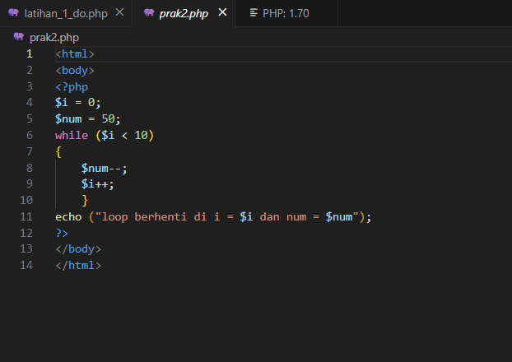
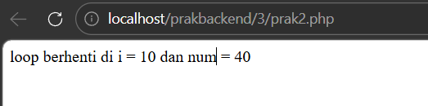
Pembahasan : Program diatas adalah program PHP yang menggunakan struktur perulangan while. Variabel $i diisi 0 dan $num diisi 50 di awal. Kondisi while ($i < 10) berarti blok kode di dalamnya akan terus dieksekusi selama $i masih kurang dari 10. Di dalam blok while variabel $num dikurangi satu menggunakan $num-- dan $i ditambah satu menggunakan $i++ setiap iterasi. Setelah $i mencapai 10 kondisi menjadi FALSE dan loop berhenti, lalu echo mencetak nilai akhir $i dan $num ke browser.

Praktik 3
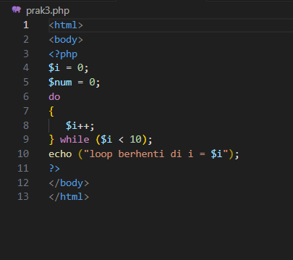
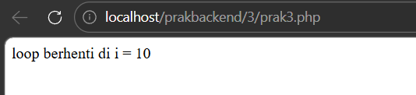
Pembahasan : Program diatas adalah program PHP yang menggunakan struktur do...while. Perbedaan utama do...while dengan while adalah blok kode di dalam do dijamin dieksekusi minimal satu kali sebelum kondisi diperiksa. Variabel $i diisi 0 kemudian blok do langsung dijalankan dengan menambah $i++, setelah itu baru kondisi while ($i < 10) dievaluasi. Loop terus berjalan hingga $i mencapai 10 kemudian echo mencetak nilai akhir $i ke browser.

Praktik 4
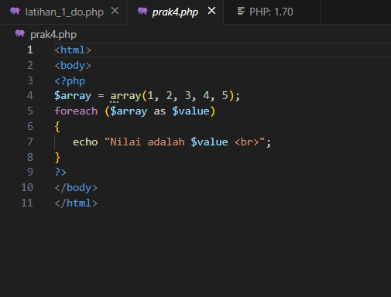
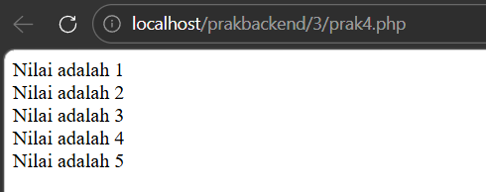
Pembahasan : Program diatas adalah program PHP yang menggunakan struktur foreach untuk melakukan iterasi pada array. Variabel $array diisi dengan array berisi lima elemen yaitu 1, 2, 3, 4, 5. Perulangan foreach ($array as $value) akan mengambil setiap elemen array satu per satu dan menyimpannya ke variabel $value secara otomatis di setiap iterasi. Perintah echo di dalam blok foreach mencetak "Nilai adalah $value" ke browser diikuti tag <br> sehingga setiap nilai tampil di baris baru, dan ini berlanjut sampai seluruh elemen array habis diiterasi.

Praktik 5

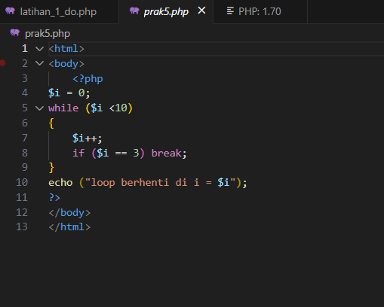
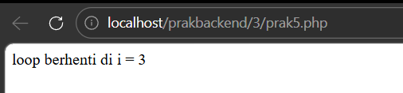
Pembahasan : Program diatas adalah program PHP yang menggunakan while dengan perintah break di dalamnya. Variabel $i diisi 0 dan kondisi while ($i < 10) seharusnya membuat loop berjalan hingga $i mencapai 10. Namun di dalam blok while terdapat if ($i == 3) break yang memeriksa apakah $i sudah bernilai 3, jika TRUE maka perintah break langsung menghentikan loop sebelum mencapai 10. Karena itu echo mencetak "loop berhenti di i = 3" ke browser meskipun kondisi while masih memungkinkan loop berjalan lebih lanjut.
Praktik 6
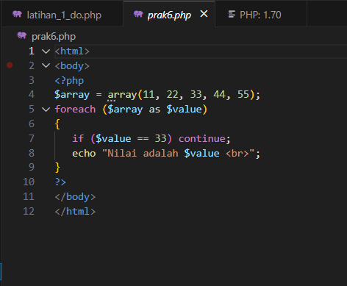
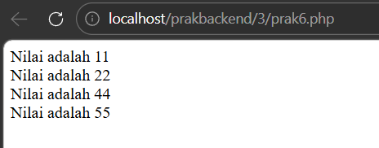
Pembahasan : Program diatas adalah program PHP yang menggunakan foreach dengan perintah continue di dalamnya. Variabel $array berisi lima elemen yaitu 11, 22, 33, 44, 55. Di setiap iterasi foreach nilai elemen disimpan ke $value, kemudian diperiksa dengan if ($value == 33) continue. Ketika $value bernilai 33 perintah continue melewati sisa kode di iterasi tersebut dan langsung lanjut ke iterasi berikutnya tanpa mencetak apapun. Akibatnya browser hanya menampilkan 11, 22, 44, 55 sedangkan 33 dilewati.

LATIHAN
Latihan 1
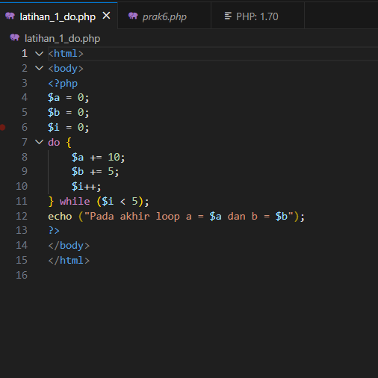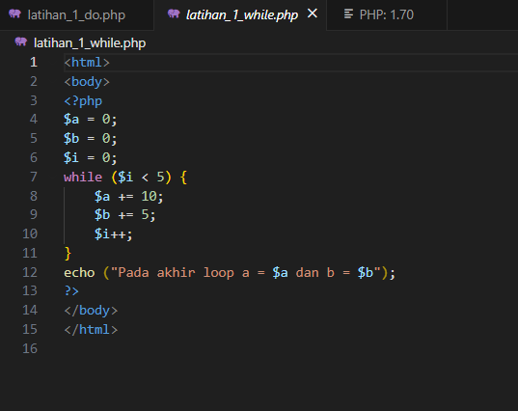
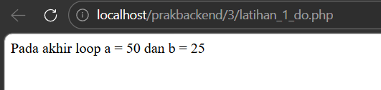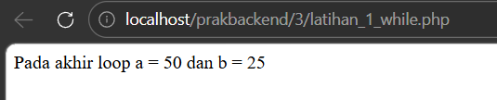
Pembahasan : Latihan 1 meminta program Praktik 1 diubah menjadi do dan while. Pada versi do blok penambahan $a += 10 dan $b += 5 dipindah ke dalam blok do dengan kondisi while ($i < 5) diperiksa setelahnya, sedangkan versi while menggunakan kondisi while ($i < 5) di awal dengan $i++ di dalam blok. Keduanya menghasilkan output yang sama dengan Praktik 1.
Latihan 2
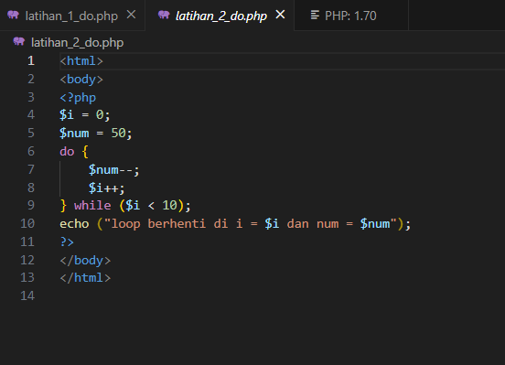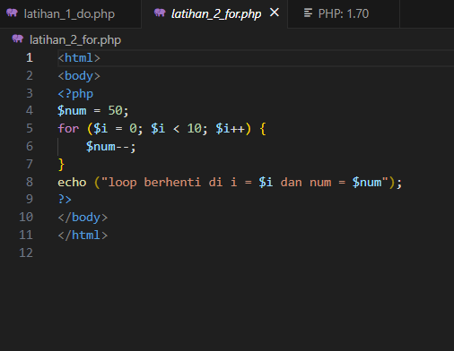
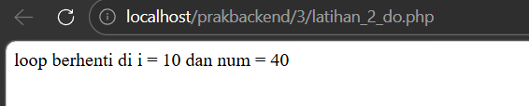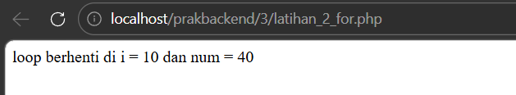
Pembahasan : pada latihan 2 program Praktik 2 diubah menjadi do dan for. Pada versi do blok $num-- dan $i++ dipindah ke dalam blok do dengan kondisi while ($i < 10) diperiksa setelah eksekusi pertama. Pada versi for inisialisasi $i = 0 dan increment $i++ dipindah ke dalam header for ($i = 0; $i < 10; $i++) sehingga lebih ringkas.

Latihan 3
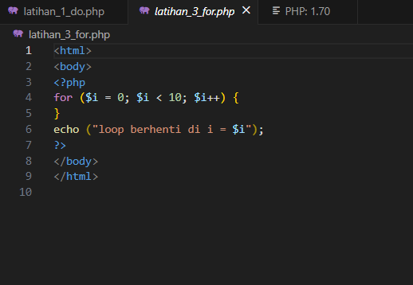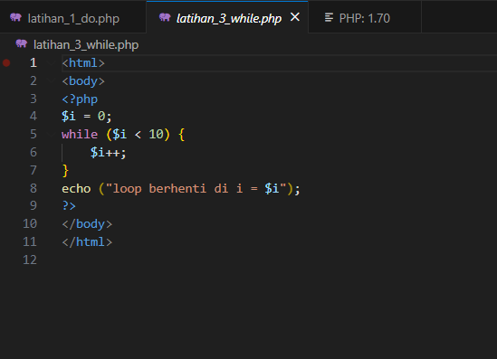
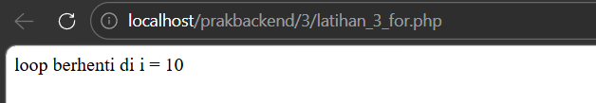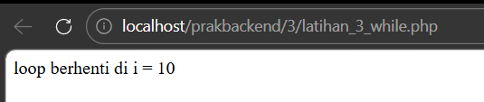

Pembahasan : Latihan 3 Memodifikasi program Praktik 3 diubah menjadi for dan while. Pada versi for cukup menulis for ($i = 0; $i < 10; $i++) dengan blok kosong karena increment sudah ada di header. Pada versi while variabel $i diinisialisasi di luar lalu $i++ ditulis di dalam blok while ($i < 10).

Latihan 4
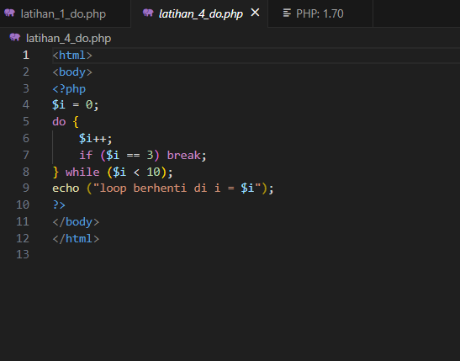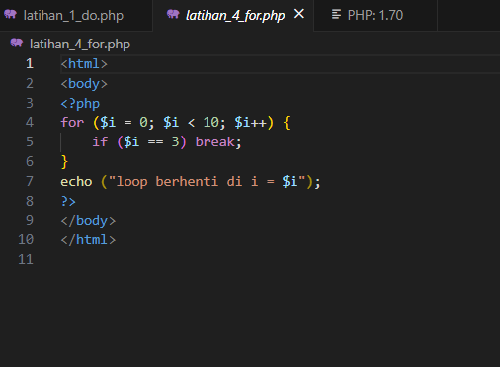
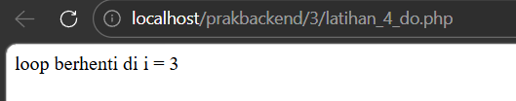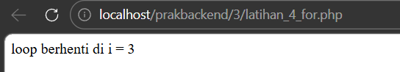
Pembahasan : Latihan 4 Memodifikasi program Praktik 5 diubah menjadi for dan do. Pada versi for kondisi dan increment dipindah ke header for ($i = 0; $i < 10; $i++) dengan if ($i == 3) break tetap di dalam blok. Pada versi do blok $i++ dan if ($i == 3) break diletakkan di dalam blok do dengan kondisi while ($i < 10) diperiksa setelahnya.

PEMBAHASAN TUGAS

Tugas 1
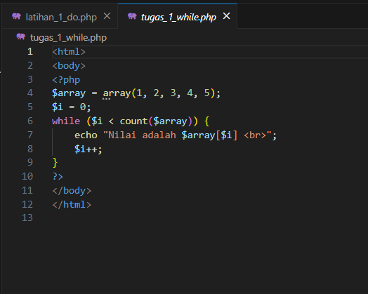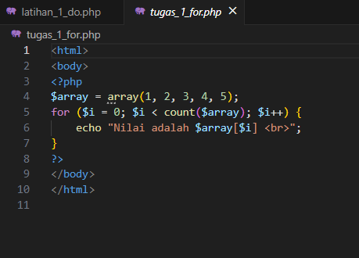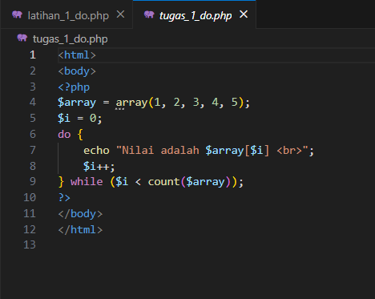

Pembahasan : Tugas 1 memodifikasi program Praktik 4 yang menggunakan foreach diubah menjadi for, while, dan do. Karena ketiga struktur ini tidak bisa mengakses elemen array secara otomatis seperti foreach maka digunakan index $array[$i] untuk mengakses elemen, dan fungsi count($array) dipakai sebagai batas kondisi agar loop berhenti setelah semua elemen habis diiterasi. Ketiga versi menghasilkan output yang sama yaitu mencetak seluruh elemen array ke browser.

Tugas 2
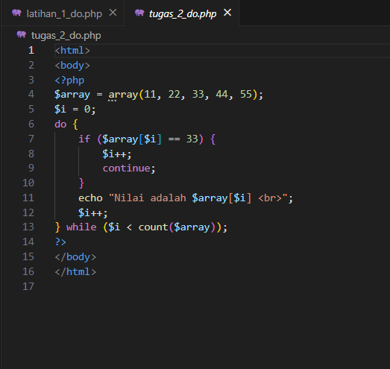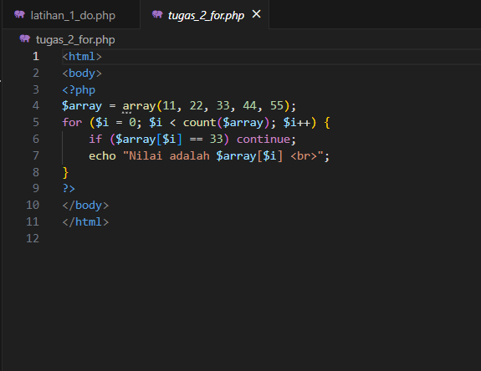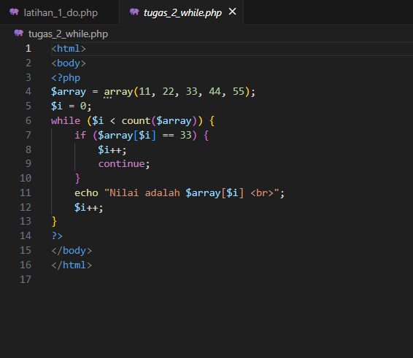

Pembahasan : Tugas 2 memodifikasi program Praktik 6 yang menggunakan foreach dengan continue diubah menjadi for, while, dan do. Sama seperti tugas 1 akses elemen menggunakan index $array[$i]. Perbedaannya pada versi while dan do ketika kondisi $array[$i] == 33 TRUE maka $i++ harus ditulis sebelum continue agar index tetap bertambah dan loop tidak terjebak di posisi yang sama selamanya, sedangkan pada versi for hal ini tidak diperlukan karena increment $i++ sudah otomatis dijalankan di header for.

- KESIMPULAN
Dari praktikum ini dapat disimpulkan bahwa PHP menyediakan empat jenis perulangan yaitu for, while, do...while, dan foreach yang masing-masing memiliki kegunaan berbeda. for cocok ketika jumlah iterasi sudah diketahui, while cocok ketika iterasi bergantung pada kondisi yang diperiksa di awal, do...while cocok ketika blok kode harus dijalankan minimal satu kali sebelum kondisi diperiksa, dan foreach paling praktis untuk iterasi array. Selain itu perintah break digunakan untuk menghentikan loop sebelum kondisi selesai sedangkan continue digunakan untuk melewati satu iterasi tertentu tanpa menghentikan loop secara keseluruhan.

- LAMPIRAN

